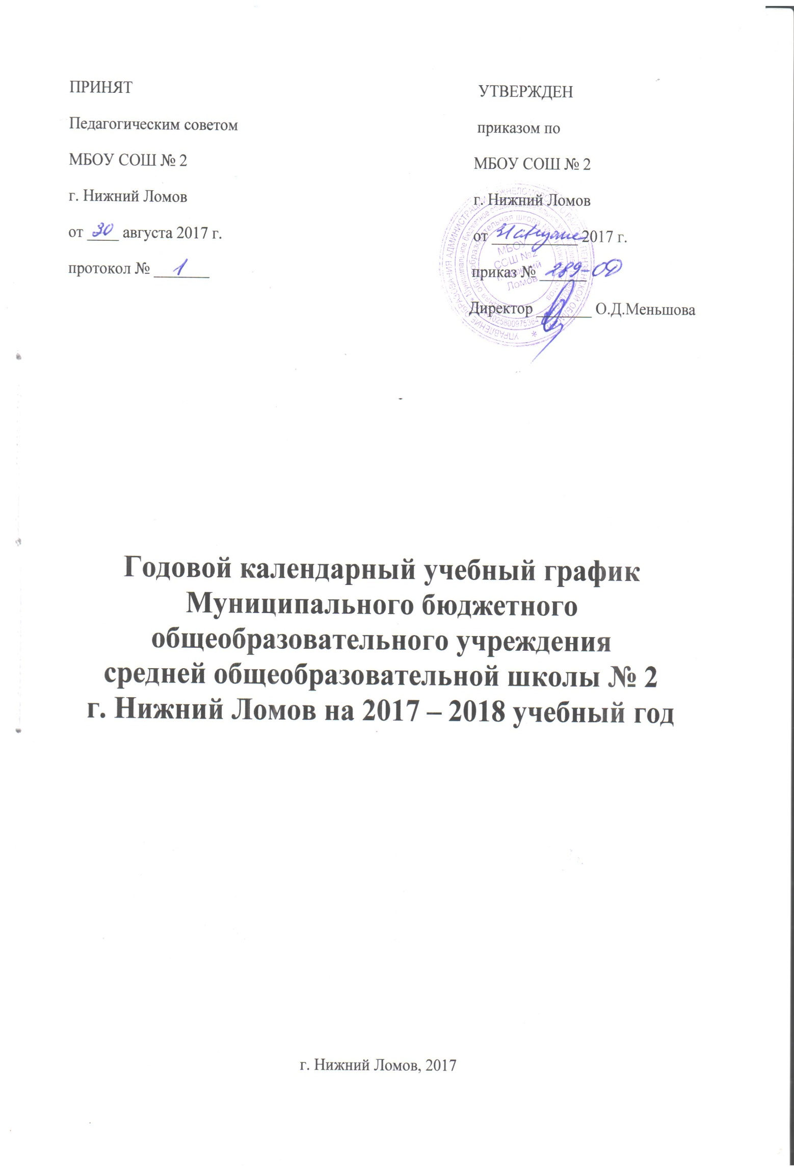Приложение к приказу
от ____________ 2017 года № ____

Годовой календарный учебный график на 2017-2018 учебный год

- Начало учебного года: 01.09.2017

- Окончание учебного года.
Учебные занятия заканчиваются:
в 1-8,10 классах – 31 мая 2018 года; в 9,11 классах – 25 мая 2018 года.

- Сменность занятий. Занятия проводятся в две смены.
Смена | Классы
1 смена: | 1а,б,в,г, 2 а,б,в, 4 г, 5а,б,к, 6б,в, к, 7 к, 8 а,б,к,  9 а,б,к, 10а,к, 11а,к
2 смена: | 3 а,б,в,г, 4а,б,в, 6а, 7а,б,в

- Начало учебных занятий. 1 смена – 8.00, 2 смена – 13.40.

- Режим работы школы.
1 классы – 5-дневная рабочая неделя; 2-11 классы – 6-дневная рабочая неделя.

- Регламентирование учебного процесса на учебный год.
- Продолжительность учебных занятий по четвертям:
 | дата |  | продолжительность (количество учебных недель)
 | начало четверти | окончание четверти
1 четверть | 01.09.2017 | 02.11.2017 | 9 недель
2 четверть | 11.11.2017 | 29.12.2017 | 6 недель + 4 дня
3 четверть | 11.01.2018 | 23.03.2018 | 10 недель + 3 дня
4 четверть | 03.04.2018 | 31.05.2018 | 8 недель
Итого |  |  | 34 недели
- Продолжительность каникул в течение учебного года:
 | дата начала каникул | дата окончания каникул | продолжительность в днях
осенние | 03.11.2017 | 10.11.2017 | 8 дней
зимние | 30.12.2017 | 10.01.2018 | 12 дней
дополнительные для 1 класса | 12.02.2018 | 18.02.2018 | 7 дней
весенние | 24.03.2018 | 02.04.2018 | 10 дней
летние | 01.06.2018 | 31.08.2018 | 92 дня
Итого |  |  | 130 дней

- Продолжительность учебного года
уровни обучения | классы | количество учебных недель
начальное общее образование | 1 классы | 33 учебные недели
 | 2-4 классы | 34 учебные недели
основное общее образование | 5-9классы | 34 учебные недели
среднее общее образование | 10-11 классы | 34 учебные недели

- Продолжительность уроков.
Продолжительность урока 45 минут.
В 1-х классах «ступенчатый метод» постепенного наращивания учебной нагрузки:
- в сентябре-октябре – 3 урока по 35 минут каждый;
- в ноябре-декабре – по 4 урока по 35 минут каждый
- со второго полугодия – 4 урока по 40 минут каждый.
Продолжительность занятий в системе дополнительного образования и внеурочной деятельности зависит от возраста и направления работы, но не менее
30 минут.

- Расписание звонков
1 классы |  | 1 смена
зарядка 8.00 – 8.10  1 урок 8.10 – 8.45  2 урок 8.55 – 9.30  динамическая пауза 9.40 – 10.20  3 урок 10.20 – 10.55  4 урок 11.05 – 11.40 |  | зарядка 7.55 – 8.00  1 урок 8.00 – 8.45  2 урок 8.55 – 9.40  3 урок 9.55 – 10.40  4 урок 10.55 – 11.40  5 урок 11.50 – 12.35  6 урок 12.40 – 13.25
2 смена
зарядка | 13.35 – 13.40
1 урок | 13.40 – 14.25
2 урок | 14.35 – 15.20
3 урок | 15.30 – 16.15
4 урок | 16.25 – 17.10
5 урок | 17.20 – 18.05
6 урок | 18.10 – 18.55

- Проведение промежуточной аттестации.
Промежуточная аттестация проводится в переводных классах без прекращения учебного процесса:на первом, втором, третьем уровне обучения – по итогам полугодия:

Уровни обучения | Классы | Сроки проведения
начальное общее образование | 3,4 классы  2,3,4 классы | 04.12.2017 – 19.12.2017  23.04.2018 – 20.05.2018
основное общее образование | 5,6,7,8,9 классы  5,6,7,8 классы | 07.12.2017 - 25.12.2017  23.04.2018 – 20.05.2018
среднее общее образование | 10,11 классы  10 классы | 07.12.2017 - 25.12.2017  23.04.2018– 20.05.2018

В 1-м классе – обучение без отметок.

- Проведение государственной итоговой аттестации.
Сроки проведения государственной итоговой аттестации в 9,11 классах устанавливаются Федеральной службой по надзору в сфере образования и науки.

